**Práctica Big Data Processing – Guillermo Barrio**

En esta nota explicamos muy brevemente el proceso seguido para la realización de la práctica de Big Data Processing. Se acompaña, por supuesto, del directorio que contiene los dos jobs.

Además de las explicaciones presentes en esta nota, que incluye numerosas capturas de pantalla, cada uno de los jobs contiene comentarios dentro del código para hacerlo más comprensible. Dividimos la nota en los apartados de preparativos, y cada uno de los tres layers: Speed, Batch y Serving.

**Preparativos**

Los preparativos fueron en sí mismos sencillos, consistieron en la carga de los metadatos de los usuarios en la base de datos postgres dentro de GCP. La carga se ejecutó a través del fichero jobsProvisioner. Hay que decir que las otras tres tablas requeridas en la práctica se inicializaron directamente en la shell de postgres.

Hizo falta también contar con un flujo constante de datos (streaming) generados por una imagen en docker y recogidos por kafka, y utilizar maquinas virtuales en GCP. Una de ellas fue la misma que la utilizada en las clases; la otra hubo que levantarla solo para el Servig Layer (Superset), del que hablaremos más adelante. De cara a configurar el código, se tomó como base la solución facilitada al ejercicio final, expuesto en la última clase.

**Speed Layer - Streaming**

Este job fue el más complicado, ya que requería la carga en el postgres de una agregación de consumo/transmisión de bytes por distintos actores dentro de la misma tabla (bytes), que diferenciaría entre actores por su id y su “type”.

A priori, se podría (quizás) hacer de manera secuencial con cada uno de ellos, pero he preferido utilizar un solo def, ejecutándolo de forma iterada. La clave es la definición de un mapa en scala, que almacena como clave el, digamos el “actor”, es decir, si se trata de un id, referido a user, o una app, o una antena, y como valor tendríamos el que debería ir la columna “type” de la tabla bytes.

El mapa mencionado se define como mapaCampos, y es el siguiente:

val mapaCampos :Map[String, String] = *Map*.apply(  
 "id" -> "id_bytes_total",  
 "antenna_id" -> "antenna_bytes_total",   
 "app" -> "app_bytes_total"  
)

El job en sí comienza con la apertura de la sesión de spark, y una lectura de los datos de Kafka, que son luego parseados, lo cual no ofrece grandes novedades. He aquí una muestra de los datos que ya han pasado por este proceso:

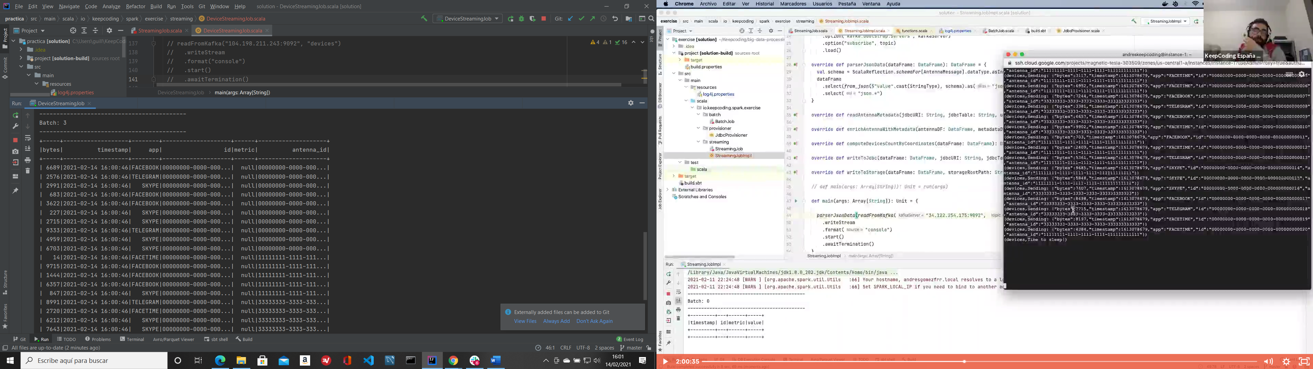

Posteriormente estos datos, en formato DataFrame, son enriquecidos, ello tras acceder a los metadatos de los usuarios. Almacenamos el DF resultante en la variable enrichDF, que almacenaremos en el def que genera los ficheros parquet (writeToStorage). De esta manera nos ahorraremos tener que hacer un join con los metadata en el job del Batch. Una muestra de los datos enriquecidos se muestra a continuación:

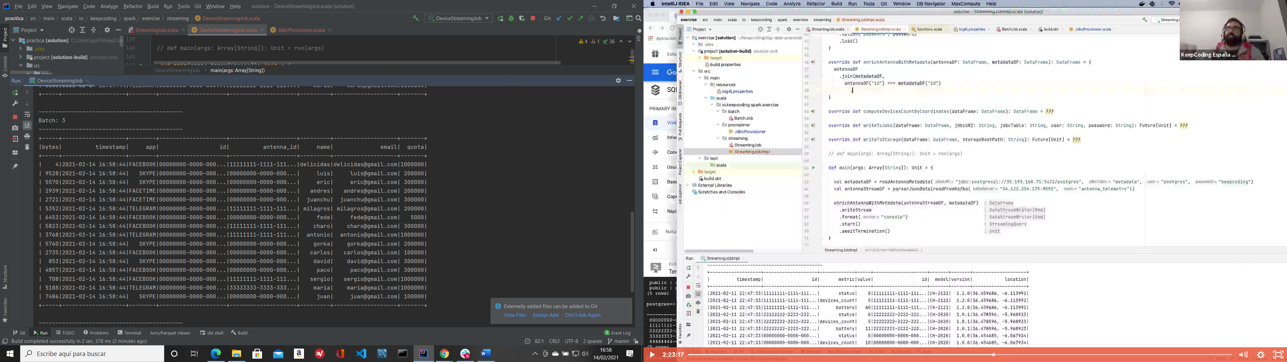

El paso siguiente es hacer las agregaciones pedidas en la práctica, que se llevan a cabo en el def computeDevicesStream. Este def es requerido de forma iterativa, ya que la mapa mapaCampos le aplicamos un .map().

ComputeDevicesStream define un window, un withWaterMark, hace la agregación, y, muy importante, devuelve mediante un select la DF ya con el formato apropiado para ser subido a continuación al Jdbc sin que tenga que sufrir más transformaciones. En la captura de pantalla siguiente se muestra el output de compute; en este caso contiene solo id de usuario, algo que corregimos con posterioridad:

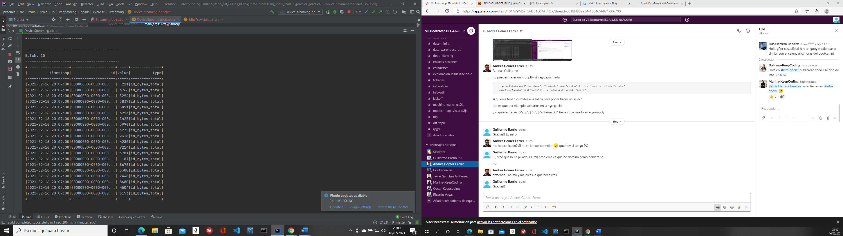

Llega la hora de subir los DF a la tala bytes de postgres, algo que realizamos con el def writeToJdbc. Este def, en sí mismo, es bastante común, lo que no lo es quizás tanto es su activación, que ya hemos mostrado que se hace iterando el mapa mapaCampos:

val aggFutures = mapaCampos.map { case (id, tipo) => {  
 *println*(tipo)  
  
 *writeToJdbc*(

*computeDevicesStream*(*enrichDevicesWithMetadata*(devicesDF, metadataDF), s"**$**{id}", s"**$**{tipo}"),  
 "jdbc:postgresql://35.238.42.105:5432/postgres", "bytes", "postgres", "password")

}  
}

La siguiente captura de pantalla del postgres muestra una parte del resultado:

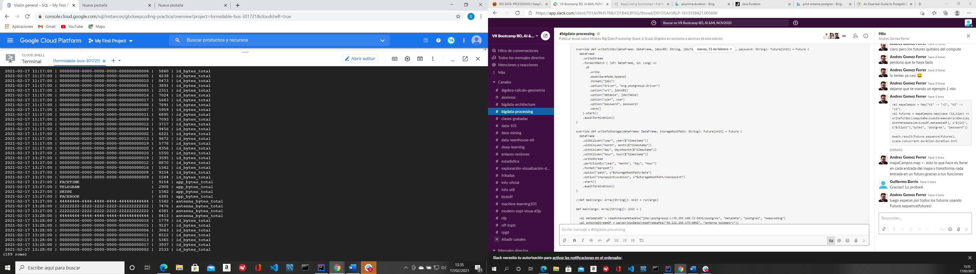

Finalmente, tenemos que mencionar el def writeToStorage, que tras numerosas ayudas por parte de Andrés Gómez, consiguió funcionar, al cargar los datos del enrichDF, no los resultantes de las agregaciones. Los ficheros parquet, adecuadamente particionados, se crearon sin novedad, como se muestra en esta captura de pantalla (el proceso se repitió varias veces, pero el output visible desde Windows siempre fue análogo):

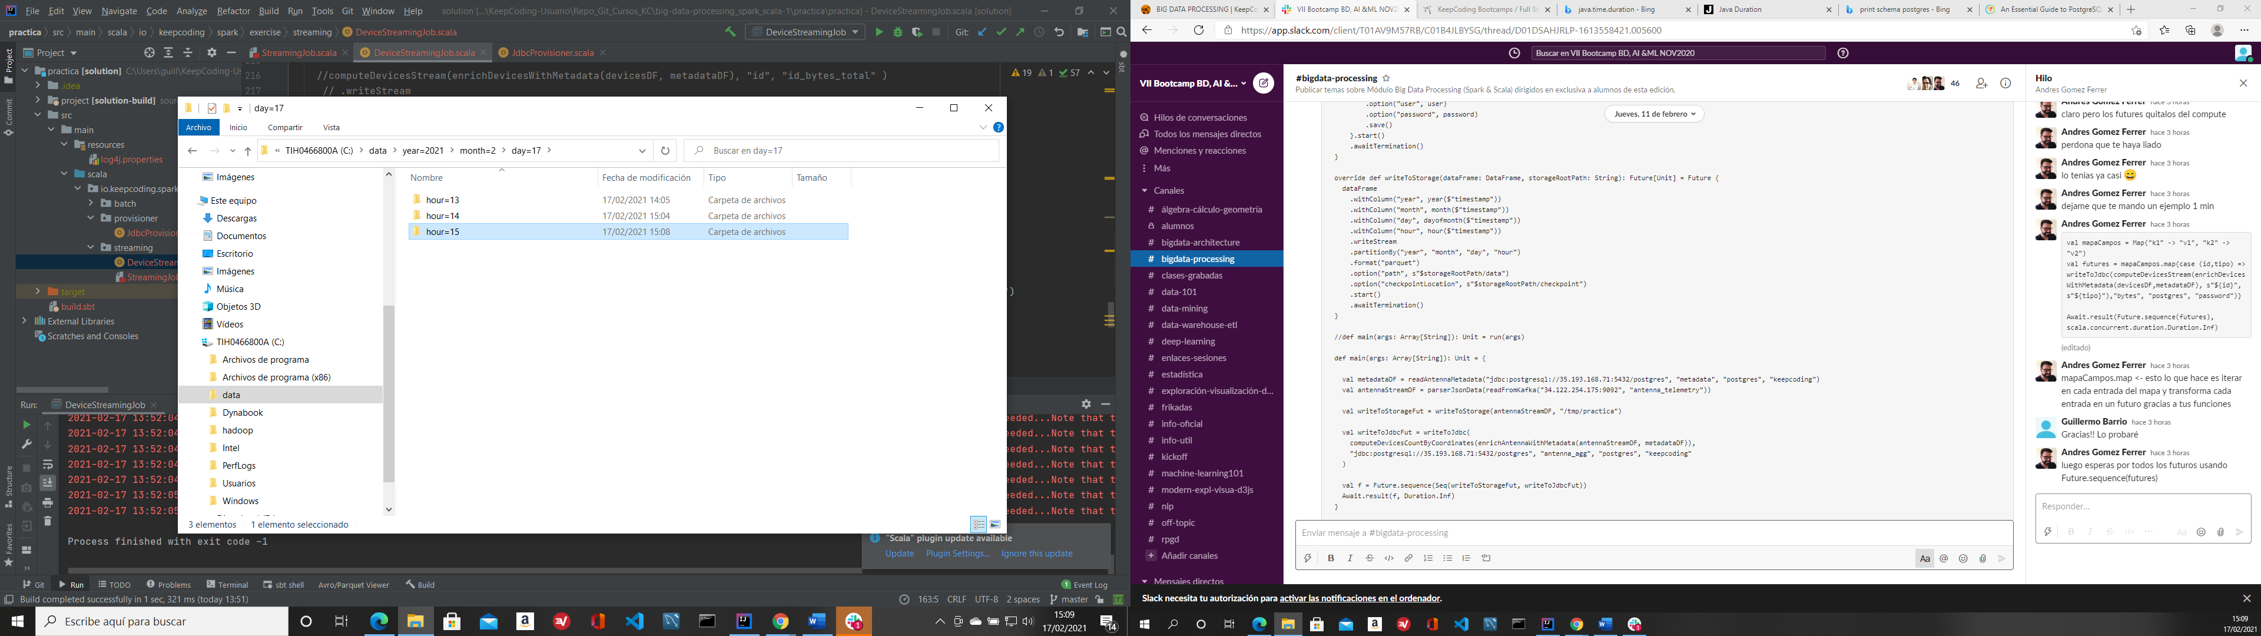

**Batch Layer**

El layer de batch fue mucho más sencillo, ya que, a grandes rasgos se trata de una lectura de los ficheros parquet y una serie de def con código spark y sql, a partir de una definición del tiempo (argsTime).

Se han definido tres def que agregan los bytes consumidos por app, antena y user. Con todo, en este último caso, la devolución de los datos con un select más amplio, permite contestar también a la query del exceso de quota.

Las agregaciones de los bytes se introducen en la tabla bytes_hourly de Jdbc mediante la iteración de la secuencia que almacena las tres DF. El def de subida de estos datos es el común writeToJdbc. El resultado se muestra a continuación:

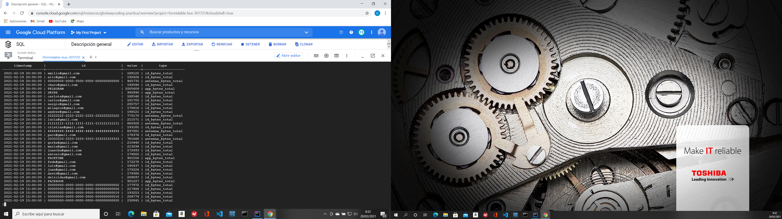

Finalmente, subimos los datos de los excesos de quotas a la tabla user_quota_limit. Una captura de pantalla se muestra a continuación:

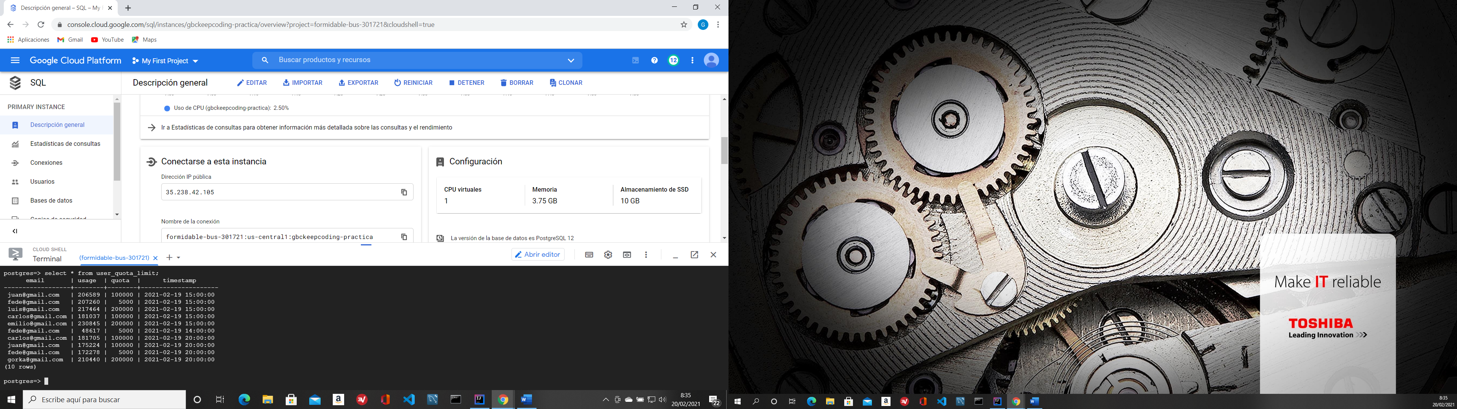

**Serving Layer - Superset**

El Serving Layer consistió en la utilización de Apache Superset a partir de los datos almacenados en postgres. Lo cierto es que su instalación no fue fácil, y requirió levantar una VM solo para este proceso, en este caso con 16 Gb de RAM.

En esta primera captura de pantalla vemos el proceso de creación del primer chart, que informa del número (count) de datos recibido en función del tiempo, separado por “actor”, es decir, user, app o antena. Se puede observar que los primeros datos solo tenemos datos de los usuarios, que fue precisamente el problema que tuvimos inicialmente con el job de streaming.

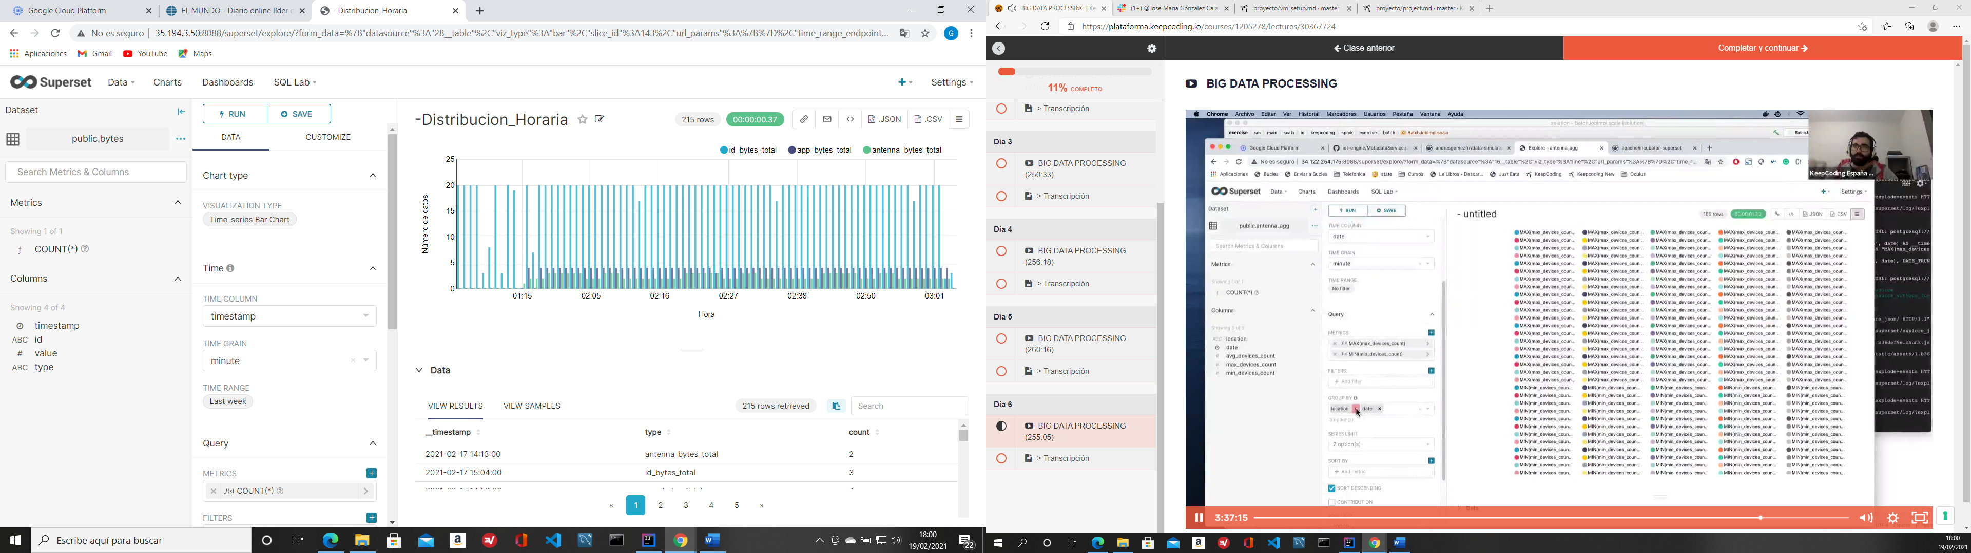

Aquí mostramos ese chart ya dentro de nuestro dashboard. Fue algo frustrante no encontrar la forma de alargar horizontalmente este chart.

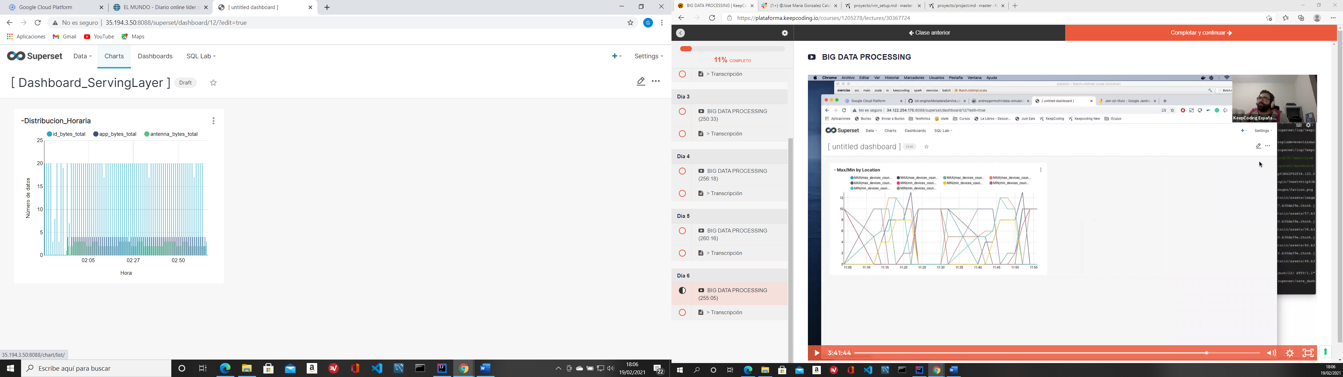

A continuación, mostramos el dashboard ya con otros dos charts. El primero muestra el número de datos por id. Resulta de nuevo frustrante no poder contar (que sepamos), con un tipo de gráficos que exprese la cantidad en filas y no en columnas. Con todo, el usuario del dashboard sí podría consultar con el ratón un dato concreto. El tercer chart muestra mediante un pie la distribución del total de bytes en función de cada app.En este caso se filtró en función de los id de ellas.

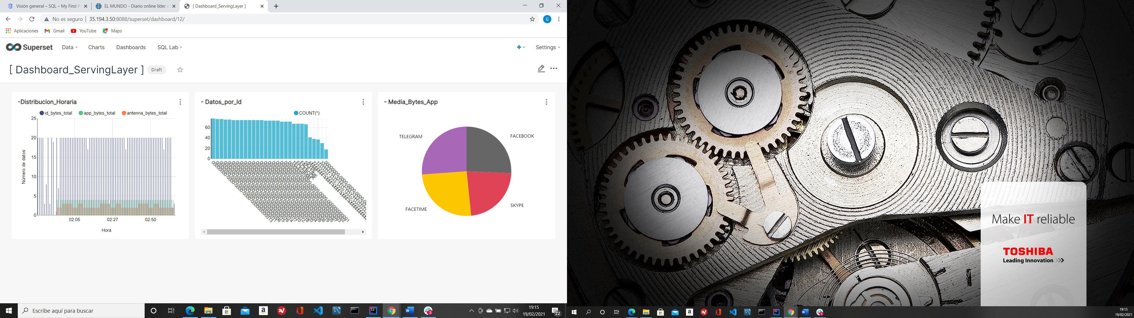

Los chart anteriores fueron definidos en base a la tabla bytes, por lo que intenté utilizar otra dentro de la base de datos, en este caso los metadatos. En concreto, la distribución de las quotas por user, lo cual se muestra a continuación. Aquí el problema fue que, por alguna razón, el dashboard no me dejó incorporar un cuarto chart. Desde luego, alguna solución tiene que haber, pero por la premura de tiempo no pude encontrarla.

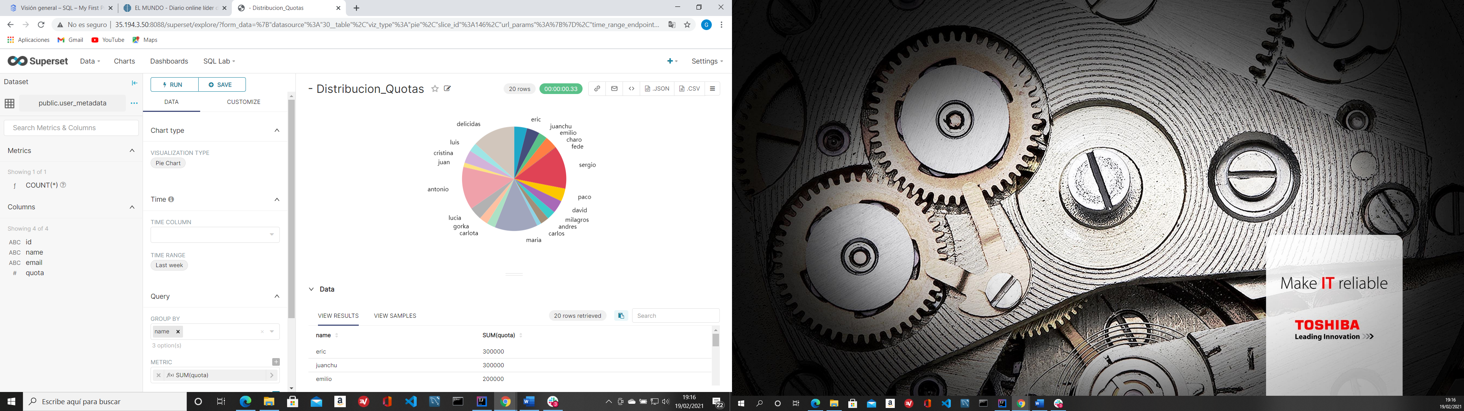

C:\Users\guill\KeepCoding-Usuario\Repo_Git_Cursos_KC\big-data-processing_spark_scala-1\practica\practica\src\main\scala



Datos de Kafka, del def readFromKafka

